|  |  |  |
| --- | --- | --- |
| 11 | **Cyfrowe Przetwarzanie Sygnałów**  Kompresja dźwięku prof. dr hab. inż. Tomasz Zieliński, dr inż. Jarosław Bułat | 14.05.2020 |

# 1. Koder dźwięku DPCM (2+0.5 pkt)

Schemat układu kodera i dekodera, realizującego kompresję **DPCM** (ang. *Differential Pulse Code Modulation*) ze współczynnikiem predykcji *a* zamieszczono poniżej. Równania:

Koder: d(n) = x(n) – a*x(n-1); dq=Quantization(d);   
Dekoder: y(n) = dq(n) + a*y(n-1); ← *tu jest rekurencja !!!*

***koder dekoder***

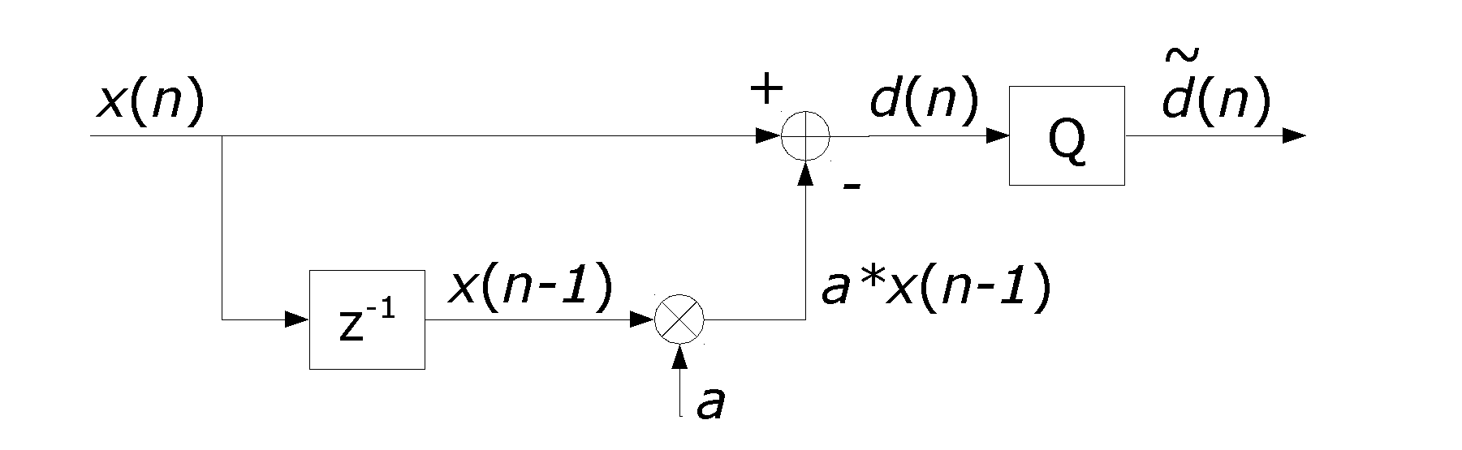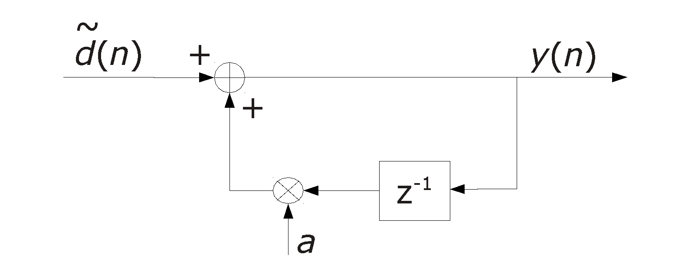

Uzupełnij poniższy kod źródłowy o dekoder. Porównaj sygnał oryginalny *x*(*n*) z sygnałem zrekonstruowanym *y*(*n*). Następnie ogranicz rozdzielczość sygnału *d*(*n*) do 16 stanów (4 bity), na których reprezentowany jest sygnał dq. W tym celu napisz funkcję lab11_kwant(…);. Do poprawnego wykonania kwantyzacji najpierw trzeba wyznaczyć minimalną i maksymalną wartość danych w wektorze d. Porównaj błędy rekonstrukcji dla obu przypadków.

x = wavread( 'DontWorryBeHappy.wav', 'native' ); % wczytanie próbki dźwiękowej  
x = double( x );  
a = 0.9545; % parametr *a* kodera  
d = x - a*[ 0; x(1:end-1) ]; % KODER  
dq = lab11_kwant( d ); % kwantyzator

% tutaj wstaw dekoder

figure( 1 );  
n=1:length(x);  
plot( n, x, 'b', n, dq, 'r' );

**Opcjonalnie** (+0.5 pkt): wykonaj (de)koder ADPCM (ang. *Adaptive Differential Pulse Code Modulation*) według standardu G.726. Wykorzystaj opis z [1][1] . Wykonaj kodowanie dla 16 i 32 kbit/s.

# 2. Transformacyjne kodowanie dźwięku (3+0.5 pkt)

Jedną z możliwości kodowania dźwięku jest kodowanie transformacyjne (np. stosowane w koderze AAC – Advanced Audio Coding, np. w radiofonii DAB+). Jego schemat blokowy, wykorzystujący zmodyfikowaną transformatę DCT (MDCT czyli: Modified DCT) przedstawiono na poniższym rysunku.

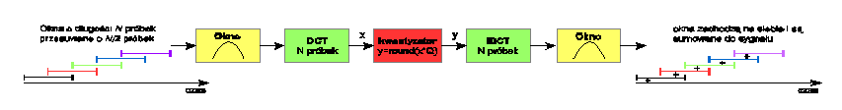

Okno analizy i syntezy ma postać:

$h\left(n\right)=sin\left(π\frac{n+0.5}{N}\right), gdzie: n=0,1,2,...,N−1$.

Odpowiednio wyskalowana macierz analizy **A** dla*N*-punktowej transformaty MDCT (o wymiarach *N*/2 *x N*) jest dana wzorem (patrz (21.41) na str. 621 w [TZ2005] dla *K*=*N*/2):

${\left[A\right]}_{km}=\sqrt{\frac{4}{N}}cos\left(\frac{2π}{N}\left(k+0.5\right)\left(n+0.5+\frac{N}{4}\right)\right)$,

gdzie *k*=0,1,2,...,*N*/2-1*, n*=0, 1, 2, …, *N*-1. Macierz syntezy **S** transformacji MDCT jest uzyskiwana przez transpozycję macierzy analizy **A**.

Zauważ, że podczas rekonstrukcji sygnału wynikowego, sąsiednie okna nakładają się na siebie. Pojedyncza próbka sygnału wyjściowego jest więc sumą odpowiednich próbek z dwóch sąsiednich okien.

Wykonaj koder dla *N=*32 i *N=*128. Sprawdź czy kodowanie może być bezstratne dla odpowiednio dużego *Q*. Wybierz taką wartość *Q*, aby dla monofonicznego sygnału próbkowanego z częstotliwością *f*s*=*44100 Hz uzyskać strumień bitów o przepływności 64 kbps. Do testów użyj próbki DontWorryBeHappy.wav.

**Opcjonalnie** (+0.25 pkt): zmodyfikuj koder i dekoder tak, aby dynamicznie przyporządkowywał on liczbę bitów na każdy współczynnik transformaty w każdej ramce. Załóż, że im większa wartość współczynnika, tym jest on ważniejszy i powinien zostać zakodowany na większej liczbie bitów. Informację o liczbie bitów wyznaczaj na podstawie współczynników transformaty za okres 100 ms.

Możesz wykonać dwuprzebiegowy koder – w pierwszym etapie wyznacz mapę współczynników kwantyzacji. W drugim wykonaj kwantyzację.

**Opcjonalnie** (+0.25pkt): Podczas kompresji sygnału audio głoski dźwięczne są przetwarzane z dłuższym oknem (w standardzie AAC *N=*2048), a głoski szumowe z krótszym (AAC: *N=*512). W przypadku braku kwantowania współczynników transformacji DCT opisane powyżej przekształcenie sygnału (analiza-synteza) może zapewnić jego dokładne odtworzenie także w przypadku dynamicznej zmiany długości okna (np. 2048-->256 i 256-->2048). Zaprojektuj okna „przejściowe” dla przypadku rozpatrywanego w ćwiczeniu: 128-->32 i 32-->128 (patrz str. 622 w [TZ2005]). Kilka razy wykonaj zmianę długości okna w trakcie analizy-syntezy. Porównaj sygnały przed i po transformacji. Czy otrzymałeś to samo? Powinieneś.

# 3. Podpasmowe kodowanie dźwięku (+1 pkt)

Wykorzystując uproszczony schemat podpasmowego kodowania dźwięku z przykładu 15.1 [1], zamieszczonego na stronie <http://teledsp.kt.agh.edu.pl/15/> (kodowanie_podpasmowe.m), wykonaj kompresję i dekompresję fragmentu nagrania DontWorryBeHappy.wav. Wybierz fragment, zawierający dźwięki tonalne oraz szumowe (nie przetwarzaj całej próbki – trwa to za długo).

(**+0.25 pkt**) Wykonaj kodowanie w wariantach:

* 8 podpasm, 6 bitów na każde podpasmo,
* 32 podpasma, 6 bitów na każde podpasmo,
* 32 podpasma, zmienna liczba bitów, kolejno: 8, 8, 7, 6, (4).

Dla każdego z powyższych wariantów wyznacz spektrogram PRZED oraz PO cyklu kompresja-dekompresja. Porównaj spektrogramy, wskaż który jest bardziej zniekształcony. Na spektrogramie i na wykresie próbek dźwięku (PCM) wskaż elementy tonalne i szumowe.

Oblicz kompresję (w sensie redukcji liczby bitów) sygnału dla powyższych wariantów.

(**+0.75 pkt**) Zmodyfikuj koder i dekoder tak, aby dynamicznie przyporządkowywał on liczbę bitów na każde podpasmo w każdej ramce. Załóż, że im większa energia sygnału w danym podpaśmie, tym sygnał w tym podpaśmie jest ważniejszy i dlatego powinien zostać zakodowany na większej liczbie bitów. Informacja o liczbie bitów w każdym podpaśmie musi zostać przesłana z kodera do dekodera.

# 4. Szacowanie ilości informacji – Entropia (+0.25 pkt)

**Entropię,** definiowaną jako miarę informacji, można zastosować do obliczenia minimalnej liczby bitów, potrzebnej do zakodowania jednego symbolu, należącego do zadanego ciągu symboli (np. próbek sygnału mowy, dźwięku, etc...). W ten sposób można oszacować graniczne możliwości algorytmów kompresji danych. Shannon zdefiniował ww. minimalną liczbę bitów na pojedynczy symbol w następujący sposób:

$H\left(x\right)=−\sum_{n=1}^{N}{}p_{n}\log_{2}p_{n}$

gdzie *pn* to prawdopodobieństwo zajścia zdarzenia (symbolu) *n*, natomiast *N* to liczba wszystkich zdarzeń (symboli) w ciągu (komunikacie) *x*.

Oblicz minimalną liczbę bitów informacji przypadającą na pojedynczy symbol dla następujących sygnałów:

x1 = [ 0, 1, 2, 3, 3, 2, 1, 0 ];

x2 = [ 0, 7, 0, 2, 0, 2, 0, 7, 4, 2 ];  
x3 = [ 0, 0, 0, 0, 0, 0, 0, 15 ];

W tym celu:

* dla każdego ciągu *x* znajdź unikalne symbole *pn*,
* oblicz prawdopodobieństwo każdego z symboli *pn*,
* oblicz *H*(*x*).

Dla przykładu, w sekwencji [ 0, 7, 0, 2, 0, 2, 0, 7, 4, 2 ]:

* unikalne symbole to: ,,0'', ,,2'', ,,7'' i ,,4'',
* prawdopodobieństwa wystąpienia tych symboli: *p1=*0.4*, p2=*0.3*, p3=*0.2*, p4=*0.1.

# 5. Koder Huffmana (+1 pkt)

Kodowanie Huffmana jest jedną z bezstratnych metod kompresji (ich przykłady to ZIP, RAR, ARJ,...). Jest ono często stosowane po kwantyzacji w końcowym etapie kompresji dźwięku, np. w standardzie MP3. Drzewo Huffmana dla tego ciągu danych o prawdopodobieństwie występowania symboli:  
*p1=*0.4*, p2=*0.3*, p3=*0.2*, p4=*0.1. będzie konstruowane w 3 krokach. W każdym kroku łączymy symbole o dwóch najmniejszych prawdopodobieństwach wystąpienia:

**I II III**

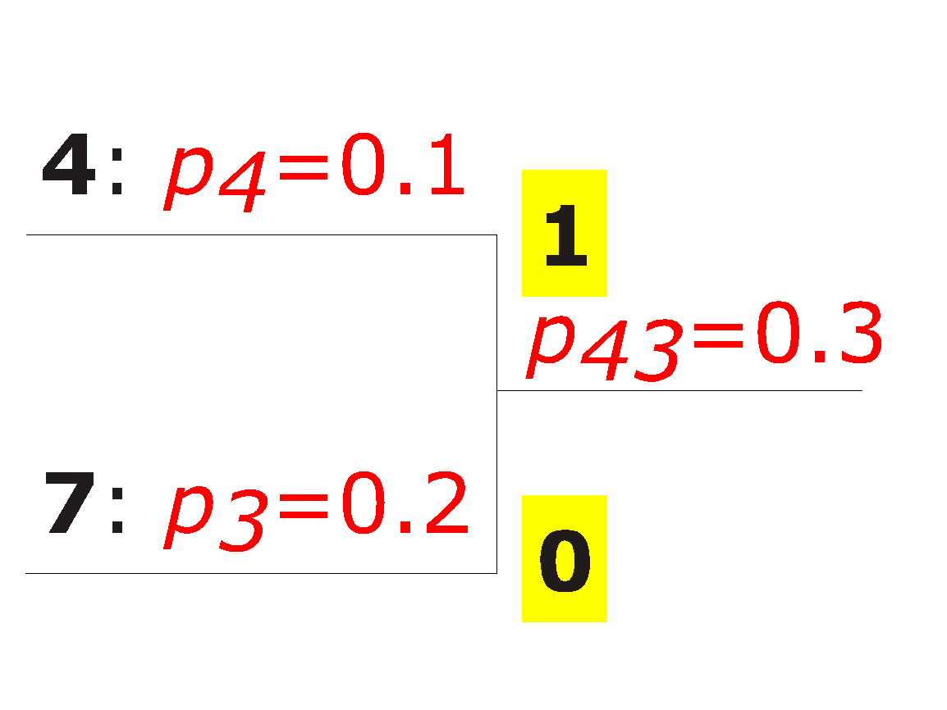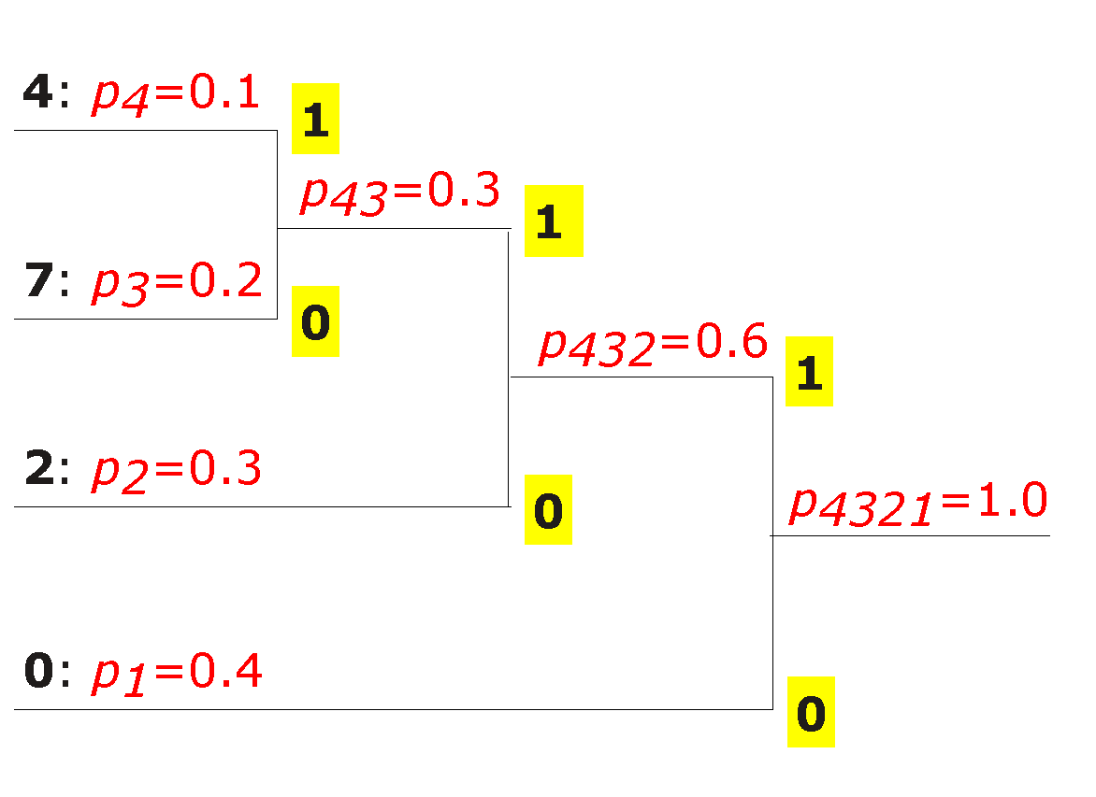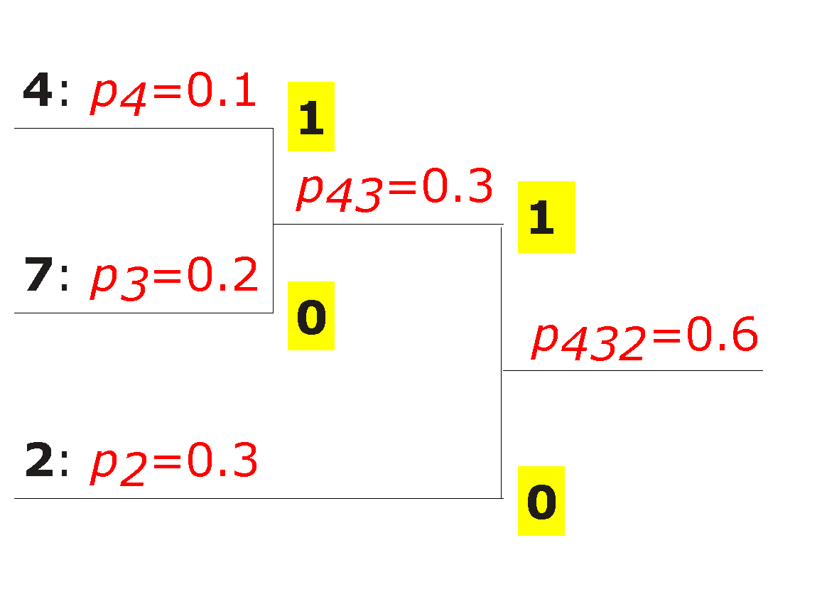

Przyporządkuj słowa kodowe (sekwencje bitowe) wszystkim symbolom (są to kolejne bity leżące na ścieżce od pnia drzewa do danego symbolu). Przykładowo, dla symbolu „2” mamy sekwencję bitową „10”. Zakoduj sygnał *x*2 strumieniem bitów, korzystając z wyznaczonych słów kodowych. Nie musisz pisać kodu w tym celu.

Wygeneruj sygnał x4 zdefiniowany następująco:

rng( 0 );

x4 = randi( [1 5], 1, 10 );

Oblicz liczbę bitów potrzebną do zakodowania sekwencji x4 za pomocą kodera Huffmana (tzn. zbuduj drzewo kodowe i wynikającą stąd tablicę kodową). Oblicz najmniejszą liczbę bitów potrzebną do zakodowania tej sekwencji, używając entropii. Porównaj obie wartości.

Wykonaj kodowanie i dekodowanie sekwencji x4. Napisz własny kod, wykorzystujący ręcznie zbudowane tablice (książki kodowe) dla kodera i dekodera.

**Opcjonalnie** (+0.75 pkt): zbuduj ww. tablice automatycznie, tak aby twój program mógł być wykorzystany do zakodowania i rozkodowania dowolnej sekwencji symboli metodą Huffmana. Użyj funkcji sortuj(...), drzewo(...), tablicaKodera(...) lub własnych implementacji. Do sprawdzenia poprawności działania programu wykorzystaj sekwencję x5, znajdującą się w pliku lab11.txt. W kodzie bitowym zmień losowo pojedynczy bit i sprawdź jakie będą przekłamania w zdekodowanych symbolach.

1. [1] Tomasz P. Zieliński, Przemysław Korohoda, Roman Rumian,... Cyfrowe przetwarzanie   
    sygnałów w telekomunikacji, <http://teledsp.kt.agh.edu.pl/>